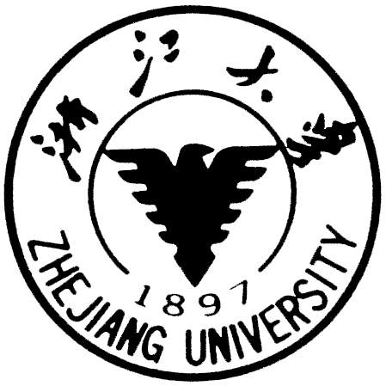浙江大学国际项目经理资质（IPMP)C级认证
培 训 报 名 表
基  本  信  息 | 姓 名 |  |  | 性别 |  | 出生日期
基  本  信  息 | 身份证号 |  |  |  |  | 民 族
基  本  信  息 | 单位名称 |  |  |  |  | 联系电话
基  本  信  息 | 职位/职称 |  |  |  |  | 电子邮件
教  育  信  息 | 毕业学校 |  |  |  |  | 专 业
教  育  信  息 | 毕业时间 |  |  |  |  | 学 历
其他信息 | 参加项目管理工作时间
其他信息 | 是否参加  C级认证 | ◻ 仅参加培训 ◻ 培训+认证 |  |  |  | 是否购买  教 材
其他信息 | 请麻烦告知通过何渠道、何人了解到该培训班的招生信息，并有什么好的建议？
注：请将报名申请表于6月12日前发回至：lvjun@zju.edu.cn

